子計畫六：「規劃推廣及發展縣市特色環境教育」--
屏東縣110年度環境教育輔導團國民中小學精進教師課堂教學能力「環境教育到校推廣活動」實施計畫
- 計畫依據：
- 屏東縣環境教育四年中程計畫(106年至110年)
- 110年度教育部補助地方政府辦理環境教育輔導小組計畫申請書。
- 教育部110年3月8日臺教資(六)字第1100022480號函辦理。
- 目標：
  - 藉由到校推廣活動，分享環境教育實施現況。
  - 透過專業對談、專題講座等方式分享教學經驗，協助提昇親師生專業知能、改進教學，落實輔導成效。
叁、實施辦法：
一、指導單位：教育部
二、主辦單位：屏東縣政府教育處
三、承辦單位：大同國小
四、協辦單位：申請到校推廣之學校、屏東縣環境教育輔導團。
- 辦理時間：110年9月1日起~110年12月31日止之教師進修時間，採線上研習方式辦理。
- 講座成員：每場次外聘專家學者1名。
- 參加對象：申請到校推廣學校之教職員工。
- 活動日期：預定23所學校，並依各校申請前後順序排定。
- 申請方式：請於110年8月31日前以申請表（附件一）向大同國小王金龍主任提出申請，電話：7524115#14，每校以申請1次到校推廣活動為原則。
- 課程流程：
環境教育宣導/研習
時間 | 課程內容 | 對象
由各校與講師協調決定(教師進修時間)，時間最多為2小時 | 環境教育  相關議題 | 申請學校  之教職員工
肆、認證：參加宣導教師請至全國教師進修網(http://inservice.edu.tw),按所參加活動場次報名研習，將依實際參加時數予以認證(每場次最多2小時)。
伍、經費來源：本研習所需經費(如附件四)由相關經費項下支應。
陸、獎勵：辦理本活動績優人員於活動結束後乙週內檢送活動成果報府敘獎。
柒、研習後各校須進行成員回饋分析及評估（如附件二），並繳交成果報告電子檔(如附件三)給承辦學校(大同國小王金龍主任)。
捌、本計畫經呈報縣府核定後實施，修訂時亦同。
附件一：屏東縣110年度環境教育輔導團國民中小學精進教師
課堂教學能力「環境教育到校推廣活動」學校申請表-教師研習
校名 | 高中、國中、國小
希望日程 | 110年 月 日(星期 ) 時 分至 時 分  地點：
希望分享議題 | □氣候變遷  □空汙防治  □永續校園  □能源資源永續利用  □環境倫理  □其他：( )
請列舉貴校所面臨之問題、困難與需要協助的地方
申 請 人 | 職稱
 | 姓名
 | 電話(公)
 | 手機
 | E-mail
 | Line(ID)
承辦人： 主任： 校長：
- 核章後電子檔請E-mail：j6rupxj6@yahoo.com.tw，大同國小王金龍主任收，紙本請各校自存。
附件二：屏東縣110年度環境教育到校教學推廣活動意見回饋表分析表
辦理學校 | 高國中（小） | 活動名稱 | 屏東縣110年度環境教育輔導團國民中小學精進教師課堂教學能力「環境教育到校推廣活動」計畫
對 象 |  | 時 間 | 110年 月 日 時 分~ 時 分
參加人數 | 人 | 地 點
「環境教育到校推廣活動」意見回饋分析表
項目 | 題目(以下為範例，可視需求自行增加，亦可以圖表分析呈現) | 學員滿意度(人數)
 |  | 5 | 4 | 3 | 2 | 1
教學主題 | 能增進自我專業知識提升。
 | 教學主題合乎需求，輕易對課程有初步概念。
教學安排 | 教學訂定之時間恰當，方便參加。
 | 教學場地規劃及座位安排恰當。
課程內容 | 講師講解清楚，深入淺出且生動有趣。
 | 課程內容吸引我的注意，且能與聽眾有良好的互動。
自我成長 | 我很用心參與此次教學，且深入了解課程內容。
 | 我還會積極參與相關教學，提升自我知能。
其他 | 您對本次活動的具體建議是：  (質性問卷或現場訪談)
檢討及後續改善 | 請辦理單位自填(可針對辦理內容、學員回饋及本次活動後續應用推廣進行檢討)

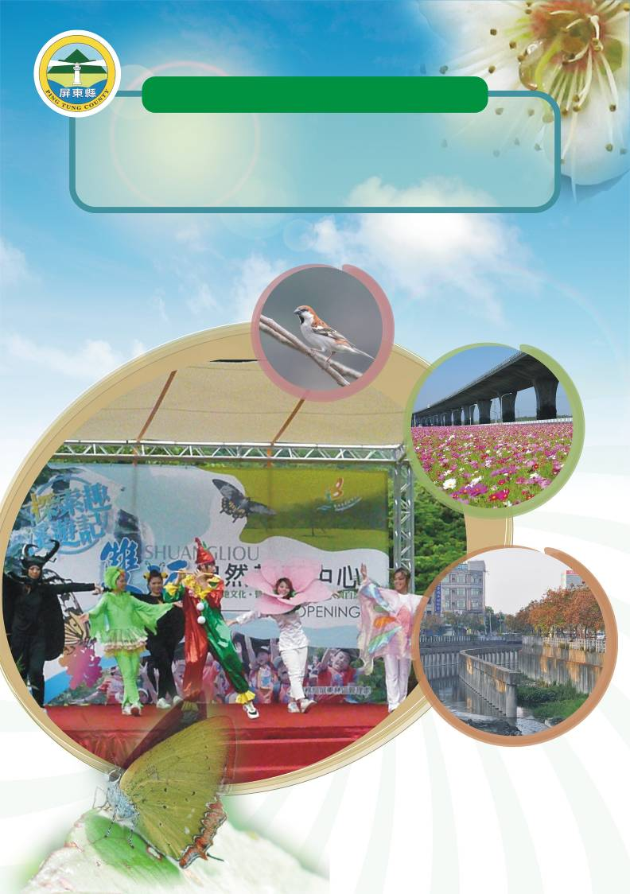
附件三：
國民中小學精進教師課堂教學能力「環境教育到校推廣活動」成果報告
主辦單位：屏東縣政府
承辦單位： 國小
協辦單位： 高國中小
屏東縣110年度環境教育輔導團
「辦理研習活動成果彙整」標準格式：(範例)
1.封面。
2.計畫書(含申請表及核定公文)。
3.活動成果報告(含簽到單、活動照片及回饋分析表)。
4.研習PPT或講義。

一、申請表
二、核定公文

三、簽到單
(請將簽到表圖檔貼上)

研習活動剪影(至少六張)
活 動 花 絮
活動說明： | 活動說明：
活動說明： | 活動說明：
活動說明： | 活動說明：

(請將研習PPT內容或講義放置此)

附件四：
屏東縣110年度環境教育輔導團國民中小學
精進教師課堂教學能力「到校推廣活動」經費概算表
縣市名稱：屏東縣 |  |  |  |  | 承辦學校：大同國小
活動名稱項目：環境教育到校推廣活動
活動期間：110.9.1~110.12.31之教師進修時間
參加人數：1000人次
項目 | 單價 | 數量 | 場次 | 單位 |  | 小計 | 說明
外聘講座鐘點費 | 2,000 | 2 | 23 | 小時 |  | 92,000
二代健保補充保費 |  | 1 |  | 式 |  | 1,941 | 按費率2.11%繳納
教材費 | 6000 | 1 |  | 式 |  | 6,000 | 核實列支
印刷費 | 5000 | 1 |  | 式 |  | 5,000 | 講義、印刷品、成果報告製作
雜支 | 5,059 | 1 |  | 式 |  | 5,059
總計 | 110,000
承辦人： 主計： 校長：

